АМАНАКСКИЕ Распространяется бесплатно
ВЕСТИ
28 июля 2022г № 35 (540) ОФИЦИАЛЬНО
Информационный вестник Собрания представителей сельского поселения Старый Аманак
муниципального района Похвистневский Самарской области

Российская Федерация
Собрание представителей
сельского поселения
СТАРЫЙ АМАНАК
муниципального района Похвистневский
Самарской области
четвертого созыва
Р Е Ш Е Н И Е
28.07.2022 № 70
с.Старый Аманак
О внесении изменений в Решение Собрания представителей
сельского поселения Старый Аманак
«О бюджете сельского поселения Старый Аманак
муниципального района Похвистневский Самарской области
на 2022 год и на плановый период 2023 и 2024 годов»

1. Внести в Решение Собрания представителей сельского поселения Старый Аманак муниципального района Похвистневский от 17.12.2021 г. № 52 «О бюджете сельского поселения Старый Аманак муниципального района Похвистневский Самарской области на 2022 год и на плановый период 2023 и 2024 годов» (с изм. от 17.03.2022г. № 60; 25.04.2022 № 64;16.06.2022№67) следующие изменения:
1.1. В пункте 1:
в абзаце втором сумму «13 428,3» заменить суммой «13 641,1»
в абзаце третьем сумму «15 334,3» заменить суммой «15 547,1»
1.2. В пункте 4 сумму «4 526,4» заменить суммой «4 650,2»
1.3. В пункте 5 сумму « 4 526,4» заменить суммой «4 650,2»
1.4. Приложение № 1 изложить в следующей редакции:
Приложение № 1
к Решению Собрания представителей
сельского поселения Старый Аманак
«О бюджете сельского поселения Старый Аманак
муниципального района Похвистневский Самарской области
на 2022 год и на плановый период 2023 и 2024 годов»
Ведомственная структура расходов бюджета сельского поселения Старый Аманак муниципального района Похвистневский Самарской области на 2022 год
Код  ГРБС | Наименование главного распорядителя средств бюджета поселения, раздела, подраздела, целевой статьи, подгруппы видов расходов | Рз | ПР | ЦСР | ВР | Сумма, тыс. руб.
 |  |  |  |  |  | всего | в т.ч. за счет средств безвозмездных поступлений
1 | 2 | 3 | 4 | 5 | 6 | 1 | 8
407 | Администрация сельского поселения Старый Аманак муниципального района Похвистневский Самарской области |  |  |  |  | 15 547,1 | 1 547,6
 | Функционирование высшего должностного лица субъекта Российской Федерации и органа местного самоуправления | 01 | 02 |  |  | 769,3
 | Муниципальная программа «Комплексное развитие сельского поселения Старый Аманак муниципального района Похвистневский Самарской области на 2021-2025 годы» | 01 | 02 | 6500000000 |  | 769,3
 | Подпрограмма «Развитие муниципальной службы в Администрации сельского поселения Старый Аманак» | 01 | 02 | 65Б0000000 |  | 769,3
 | Расходы на выплаты персоналу в целях обеспечения выполнения функций государственными (муниципальными) органами, казенными учреждениями, органами управления государственными внебюджетными фондами | 01 | 02 | 65Б0000000 | 100 | 769,3
 | Функционирование Правительства Российской Федерации, высших исполнительных органов государственной власти субъектов Российской Федерации, местных администраций | 01 | 04 |  |  | 1609,3
 | Муниципальная программа «Комплексное развитие сельского поселения Старый Аманак муниципального района Похвистневский Самарской области на 2021-2025 годы» | 01 | 04 | 6500000000 |  | 1609,3
 | Подпрограмма «Развитие муниципальной службы в Администрации сельского поселения Старый Аманак» | 01 | 04 | 65Б0000000 |  | 1609,3
 | Расходы на выплаты персоналу в целях обеспечения выполнения функций государственными (муниципальными) органами, казенными учреждениями, органами управления государственными внебюджетными фондами | 01 | 04 | 65Б0000000 | 100 | 810,6
 | Закупка товаров, работ и услуг для обеспечения государственных (муниципальных) нужд | 01 | 04 | 65Б0000000 | 200 | 616,9
 | Межбюджетные трансферты | 01 | 04 | 65Б0000000 | 500 | 181,7
 | Иные бюджетные ассигнования | 01 | 04 | 65Б0000000 | 800 | 0,1
 | Резервные фонды | 01 | 11 |  |  | 20,0
 | Муниципальная программа «Комплексное развитие сельского поселения Старый Аманак муниципального района Похвистневский Самарской области на 2021-2025 годы» | 01 | 11 | 6500000000 |  | 20,0
 | Подпрограмма «Развитие муниципальной службы в Администрации сельского поселения Старый Аманак» | 01 | 11 | 65Б0000000 |  | 20,0
 | Иные бюджетные ассигнования | 01 | 11 | 65Б0000000 | 800 | 20,0
 | Другие общегосударственные вопросы | 01 | 13 |  |  | 212,2
 | Муниципальная программа «Комплексное развитие сельского поселения Старый Аманак муниципального района Похвистневский Самарской области на 2018-2023годы» | 01 | 13 | 6500000000 |  | 212,2
 | Подпрограмма «Развитие муниципальной службы в Администрации сельского поселения Старый Аманак» | 01 | 13 | 65Б0000000 |  | 5,0
 | Закупка товаров, работ и услуг для обеспечения государственных (муниципальных) нужд | 01 | 13 | 65Б0000000 | 200 | 5,0
 | Подпрограмма «Развитие информационного имущества в сельском поселении Старый Аманак» | 01 | 13 | 65В0000000 |  | 68,0
 | Закупка товаров, работ и услуг для обеспечения государственных (муниципальных) нужд | 01 | 13 | 65В0000000 | 200 | 68,0
 | Подпрограмма «Оценка недвижимости, признания и регулирования отношений муниципальной собственности сельского поселения Старый Аманак» | 01 | 13 | 65Е0000000 |  | 129,2
 | Иные бюджетные ассигнования | 01 | 13 | 65Е0000000 | 800 | 129,2
 | Подпрограмма «Профилактика терроризма и экстремизма, а также минимизация и (или) ликвидация последствий проявления терроризма и экстремизма в границах сельского поселения Старый Аманак» | 01 | 13 | 65Ж0000000 |  | 10,0
 | Закупка товаров, работ и услуг для обеспечения государственных (муниципальных) нужд | 01 | 13 | 65Ж0000000 | 200 | 10,0
 | Мобилизационная и вневойсковая подготовка | 02 | 03 |  |  | 95,2 | 95,2
 | Муниципальная программа «Комплексное развитие сельского поселения Старый Аманак муниципального района Похвистневский Самарской области на 2021-2025 годы» | 02 | 03 | 6300000000 |  | 95,2 | 95,2
 | Подпрограмма «Развитие муниципальной службы в Администрации сельского поселения Старый Аманак» | 02 | 03 | 65Б0000000 |  | 95,2 | 95,2
 | Расходы на выплату персоналу государственных (муниципальных) органов | 02 | 03 | 65Б0000000 | 100 | 89,9 | 89,9
 | Закупка товаров, работ и услуг для обеспечения государственных (муниципальных) нужд | 02 | 03 | 65Б0000000 | 200 | 5,3 | 5,3
 | Защита населения и территории от чрезвычайных ситуаций природного и техногенного характера, пожарная безопасность | 03 | 10 |  |  | 126,4
 | Муниципальная программа «Комплексное развитие сельского поселения Старый Аманак муниципального района Похвистневский Самарской области на 2021-2025 годы» | 03 | 10 | 6500000000 |  | 126,4
 | Подпрограмма «Обеспечение первичных мер пожарной безопасности в границах сельского поселения Старый Аманак» | 03 | 10 | 6530000000 |  | 52,2
 | Закупка товаров, работ и услуг для обеспечения государственных (муниципальных) нужд | 03 | 10 | 6530000000 | 200 | 44,7
 | Иные бюджетные ассигнования | 03 | 10 | 6530000000 | 800 | 7,5
 | Подпрограмма «Предупреждение и ликвидация последствий чрезвычайных ситуаций и стихийных бедствий на территории сельского поселения Старый Аманак» | 03 | 10 | 6540000000 |  | 44,2
 | Закупка товаров, работ и услуг для обеспечения государственных (муниципальных) нужд | 03 | 10 | 6540000000 | 200 | 44,2
 | Подпрограмма «Развитие муниципальной службы в Администрации сельского поселения Старый Аманак» | 03 | 10 | 65Б0000000 |  | 30,0
 | Закупка товаров, работ и услуг для обеспечения государственных (муниципальных) нужд | 03 | 10 | 65Б0000000 | 200 | 30,0
 | Другие вопросы в области национальной безопасности и правоохранительной деятельности | 03 | 14 |  |  | 38,4
 | Муниципальная программа «Комплексное развитие сельского поселения Старый Аманак муниципального района Похвистневский Самарской области на 2021-2025 годы» | 03 | 14 | 6500000000 |  | 38,4
 | Подпрограмма «Создание условий для деятельности добровольных формирований населения по охране общественного порядка на территории муниципального образования» | 03 | 14 | 6570000000 |  | 38,4
 | Закупка товаров, работ и услуг для обеспечения государственных (муниципальных) нужд | 03 | 14 | 6570000000 | 200 | 38,4
 | Дорожное хозяйство (дорожные фонды) | 04 | 09 |  |  | 7766,5 | 1 000,0
 | Муниципальная программа «Комплексное развитие сельского поселения Старый Аманак муниципального района Похвистневский Самарской области на 2021-2025 годы» | 04 | 09 | 6500000000 |  | 7766,5 | 1 000,0
 | Подпрограмма «Модернизация и развитие автомобильных дорог общего пользования местного значения в сельском поселении Старый Аманак муниципального района Похвистневский» | 04 | 09 | 6590000000 |  | 7766,5 | 1 000,0
 | Закупка товаров, работ и услуг для обеспечения государственных (муниципальных) нужд | 04 | 09 | 6590000000 | 200 | 7691,4 | 1 000,0
 | Иные бюджетные ассигнования | 04 | 09 | 6590000000 | 800 | 75,1
 | Другие вопросы в области национальной безопасности | 04 | 12 |  |  | 607,1 | 452,4
 | Муниципальная программа «Комплексное развитие сельского поселения Старый Аманак муниципального района Похвистневский Самарской области на 2021-2025 годы» | 04 | 12 | 6500000000 |  | 607,1 | 452,4
 | Подпрограмма «Мероприятия в области национальной экономики на территории сельского поселения Старый Аманак» | 04 | 12 | 6550000000 |  | 607,1 | 452,4
 | Закупка товаров, работ и услуг для обеспечения государственных (муниципальных) нужд | 04 | 12 | 6550000000 | 200 | 607,1 | 452,4
 | Коммунальное хозяйство | 05 | 02 |  |  | 299,2
 | Муниципальная программа «Комплексное развитие сельского поселения Старый Аманак муниципального района Похвистневский Самарской области на 2021-2025 годы» | 05 | 02 | 6500000000 |  | 299,2
 | Подпрограмма «Комплексное развитие систем коммунальной инфраструктуры муниципального образования» | 05 | 02 | 6510000000 |  | 299,2
 | Закупка товаров, работ и услуг для обеспечения государственных (муниципальных) нужд | 05 | 02 | 6510000000 | 200 | 292,8
 | Иные бюджетные ассигнования | 05 | 02 | 6510000000 | 800 | 6,4
 | Благоустройство | 05 | 03 |  |  | 2010,0
 | Муниципальная программа «Комплексное развитие сельского поселения Старый Аманак муниципального района Похвистневский Самарской области на 2021-2025 годы» | 05 | 03 | 6500000000 |  | 2010,0
 | Подпрограмма «Комплексное благоустройство территории муниципального образования» | 05 | 03 | 6520000000 |  | 1150,4
 | Закупка товаров, работ и услуг для обеспечения государственных (муниципальных) нужд | 05 | 03 | 6520000000 | 200 | 848,3
 | Иные бюджетные ассигнования | 05 | 03 | 6520000000 | 800 | 302,1
 | Подпрограмма «Энергосбережение и повышение энергетической эффективности муниципального образования до 2025 года» | 05 | 03 | 6580000000 |  | 859,6
 | Закупка товаров, работ и услуг для обеспечения государственных (муниципальных) нужд | 05 | 03 | 6580000000 | 200 | 859,6
 | Культура | 08 | 01 |  |  | 1032,9
 | Муниципальная программа «Комплексное развитие сельского поселения Старый Аманак муниципального района Похвистневский Самарской области на 2021-2025 годы» | 08 | 01 | 6500000000 |  | 1032,9
 | Подпрограмма «Развитие культуры на территории сельского поселения Старый Аманак» | 08 | 01 | 65Д0000000 |  | 1032,9
 | Закупка товаров, работ и услуг для обеспечения государственных (муниципальных) нужд | 08 | 01 | 65Д0000000 | 200 | 17,3
 | Межбюджетные трансферты | 08 | 01 | 65Д0000000 | 500 | 1015,6
 | Другие вопросы в области здравоохранения | 09 | 09 |  |  | 818,3
 | Муниципальная программа «Комплексное развитие сельского поселения Старый Аманак муниципального района Похвистневский Самарской области на 2021-2025 годы» | 09 | 09 | 6500000000 |  | 818,3
 | Подпрограмма «Комплексное развитие систем коммунальной инфраструктуры муниципального образования на 2021-2025 годы» | 09 | 09 | 6510000000 |  | 818,3
 | Закупка товаров, работ и услуг для обеспечения государственных (муниципальных) нужд | 09 | 09 | 6510000000 | 200 | 818,3
 | Пенсионное обеспечение | 10 | 01 | 65Б0000000 |  | 79,6
 | Муниципальная программа «Комплексное развитие сельского поселения Старый Аманак муниципального района Похвистневский Самарской области на 2021-2025 годы» | 10 | 01 | 65Б0000000 |  | 79,6
 | Подпрограмма «Развитие муниципальной службы в Администрации сельского поселения Старый Аманак м.р. Похвистневский Самарской области» | 10 | 01 | 65Б0000000 |  | 79,6
 | Социальное обеспечение и иные выплаты населению | 10 | 01 | 65Б0000000 | 300 | 79,6
 | Физическая культура | 11 | 01 |  |  | 57,7
 | Муниципальная программа «Комплексное развитие сельского поселения Старый Аманак муниципального района Похвистневский Самарской области на 2021-2025 годы» | 11 | 01 | 6500000000 |  | 57,7
 | Подпрограмма «Развитие физической культуры и спорта на территории сельского поселения на 2021-2025 годы» | 11 | 01 | 6560000000 |  | 57,7
 | Закупка товаров, работ и услуг для обеспечения государственных (муниципальных) нужд | 11 | 01 | 6560000000 | 200 | 17,5
 | Иные бюджетные ассигнования | 11 | 01 | 6560000000 | 800 | 40,2
 | Периодическая печать и издательства | 12 | 02 |  |  | 5,0
 | Муниципальная программа «Комплексное развитие сельского поселения Старый Аманак муниципального района Похвистневский Самарской области на 2021-2025 годы» | 12 | 02 | 6500000000 |  | 5,0
 | Подпрограмма «Информирование населения сельского поселения Старый Аманак» | 12 | 02 | 65Г0000000 |  | 5,0
 | Закупка товаров, работ и услуг для обеспечения государственных (муниципальных) нужд | 12 | 02 | 65Г0000000 | 200 | 5,0
 | ВСЕГО |  |  |  |  | 15 547,1 | 1 547,6

1.5. Приложение № 3 изложить в следующей редакции:
Приложение № 3
к Решению Собрания представителей
сельского поселения Старый Аманак
«О бюджете сельского поселения Старый Аманак
муниципального района Похвистневский Самарской области
на 2022 год и на плановый период 2023 и 2024 годов»
Распределение бюджетных ассигнований по целевым статьям (муниципальным программам сельского поселения и непрограммным направления деятельности), группам видов расходов классификации расходов бюджета сельского поселения Старый Аманак муниципального района Похвистневский Самарской области на 2022 год
Наименование | ЦСР | ВР | Сумма, тыс. руб.
 |  |  | всего | в т.ч. за счет средств безвозмездных поступлений
1 | 2 | 3 | 4 | 5
Муниципальная программа «Комплексное развитие сельского поселения Старый Аманак муниципального района Похвистневский Самарской области на 2021-2025 годы» | 6500000000 |  | 15 547,1 | 1 547,6
Подпрограмма «Комплексное развитие систем коммунальной инфраструктуры сельского поселения Старый Аманак» | 6510000000 |  | 1117,5
Закупка товаров, работ и услуг для обеспечения государственных (муниципальных) нужд | 6510000000 | 200 | 1111,1
Иные бюджетные ассигнования | 6510000000 | 800 | 6,4
Подпрограмма «Комплексное благоустройство территории сельского поселения Старый Аманак» | 6520000000 |  | 1150,4
Закупка товаров, работ и услуг для обеспечения государственных (муниципальных) нужд | 6520000000 | 200 | 848,3
Иные бюджетные ассигнования | 6520000000 | 800 | 302,1
Подпрограмма «Обеспечение первичных мер пожарной безопасности в границах сельского поселения Старый Аманак» | 6530000000 |  | 52,2
Закупка товаров, работ и услуг для обеспечения государственных (муниципальных) нужд | 6530000000 | 200 | 44,7
Иные бюджетные ассигнования | 6530000000 | 800 | 7,5
Подпрограмма «Предупреждение и ликвидация последствий чрезвычайных ситуаций и стихийных бедствий на территории сельского поселения Старый Аманак» | 6540000000 |  | 44,2
Закупка товаров, работ и услуг для обеспечения государственных (муниципальных) нужд | 6540000000 | 200 | 44,2
Подпрограмма «Мероприятия в области национальной экономики на территории сельского поселения Старый Аманак» | 6550000000 |  | 607,1 | 452,4
Закупка товаров, работ и услуг для обеспечения государственных (муниципальных) нужд | 6550000000 | 200 | 607,1 | 452,4
Подпрограмма «Развитие физической культуры и спорта на территории сельского поселения Старый Аманак» | 6560000000 |  | 57,7
Закупка товаров, работ и услуг для обеспечения государственных (муниципальных) нужд | 6560000000 | 200 | 17,5
Иные бюджетные ассигнования | 6560000000 | 800 | 40,2
Подпрограмма «Создание условий для деятельности добровольных формирований населения по охране общественного порядка на территории сельского поселения Старый Аманак» | 6570000000 |  | 38,4
Закупка товаров, работ и услуг для обеспечения государственных (муниципальных) нужд | 6570000000 | 200 | 38,4
Подпрограмма «Энергосбережение и повышение энергетической эффективности сельского поселения Старый Аманак» | 6580000000 |  | 859,6
Закупка товаров, работ и услуг для обеспечения государственных (муниципальных) нужд | 6580000000 | 200 | 859,6
Подпрограмма «Модернизация и развитие автомобильных дорог общего пользования местного значения сельского поселения Старый Аманак» | 6590000000 |  | 7766,5
Закупка товаров, работ и услуг для обеспечения государственных (муниципальных) нужд | 6590000000 | 200 | 7691,4
Иные бюджетные ассигнования | 6590000000 | 800 | 75,1
Подпрограмма «Развитие муниципальной службы в Администрации сельского поселения Старый Аманак» | 65Б0000000 |  | 2608,4 | 95,2
Расходы на выплаты персоналу в целях обеспечения выполнения функций государственными (муниципальными) органами, казенными учреждениями, органами управления государственными внебюджетными фондами | 65Б0000000 | 100 | 1669,8 | 89,9
Закупка товаров, работ и услуг для обеспечения государственных (муниципальных) нужд | 65Б0000000 | 200 | 657,2 | 5,3
Социальное обеспечение и иные выплаты населению | 65Б0000000 | 300 | 79,6
Иные бюджетные ассигнования | 65Б0000000 | 500 | 181,7
Иные бюджетные ассигнования | 65Б0000000 | 800 | 20,1
Подпрограмма «Развитие информационного общества в сельского поселения Старый Аманак» | 65В0000000 |  | 68,0
Закупка товаров, работ и услуг для обеспечения государственных (муниципальных) нужд | 65В0000000 | 200 | 68,0
Подпрограмма «Информирование населения сельского поселения Старый Аманак» | 65Г0000000 |  | 5,0
Закупка товаров, работ и услуг для обеспечения государственных (муниципальных) нужд | 65Г0000000 | 200 | 5,0
Подпрограмма «Развитие культуры на территории сельского поселения Старый Аманак» | 65Д0000000 |  | 1032,9
Закупка товаров, работ и услуг для обеспечения государственных (муниципальных) нужд | 65Д0000000 | 200 | 17,3
Иные бюджетные ассигнования | 65Д0000000 | 500 | 1015,6
Подпрограмма «Оценка недвижимости, признания и регулирование отношений муниципальной собственности сельского поселения Старый Аманак» | 65Е0000000 |  | 129,2
Иные бюджетные ассигнования | 65Е00000000 | 800 | 129,2
Подпрограмма «Профилактика терроризма и экстремизма. а также минимизация и (или) ликвидация последствий проявления терроризма и экстремизма в границах сельского поселения Старый Аманак» | 65Ж0000000 |  | 10,0
Закупка товаров, работ и услуг для обеспечения государственных (муниципальных) нужд | 65Ж0000000 | 200 | 10,0
ВСЕГО |  |  | 15 547,1 | 1 547,6
1.6. Приложение № 9 изложить в следующей редакции:
Приложение № 9
к Решению Собрания представителей
сельского поселения Старый Аманак
«О бюджете сельского поселения Старый Аманак
муниципального района Похвистневский Самарской области
на 2022 год и на плановый период 2023 и 2024 годов»

Источники финансирования дефицита бюджета сельского поселения Старый Аманак муниципального района Похвистневский Самарской области на 2022 год
Код адми  нистра  тора | Код | Наименование кода группы, подгруппы,  статьи, вида источника финансирования дефицита бюджета сельского поселения | Сумма,  тыс. руб.
1 | 2 | 3 | 4
407 | 01050000000000000 | Изменение остатков средств на счетах по учету средств бюджета | 1 906,0
407 | 01050000000000500 | Увеличение остатков средств бюджетов | -13 641,1
407 | 01050200000000500 | Увеличение прочих остатков средств бюджетов | -13 641,1
407 | 01050201000000510 | Увеличение прочих остатков денежных средств бюджетов | -13 641,1
407 | 01050201100000510 | Увеличение прочих остатков денежных средств бюджетов сельских поселений | -13 641,1
407 | 01050000000000600 | Уменьшение остатков средств бюджетов | 15 547,1
407 | 01050200000000600 | Уменьшение прочих остатков средств бюджетов | 15 547,1
407 | 01050201000000610 | Уменьшение прочих остатков денежных средств бюджетов | 15 547,1
407 | 01050201100000610 | Уменьшение прочих остатков денежных средств бюджетов сельских поселений | 15 547,1
407 | 01000000000000000 | Итого источников финансирования дефицита бюджета | 1 906,0
2. Опубликовать настоящее Решение в газете «Вестник сельского поселения Старый Аманак».
3. Настоящее Решение вступает в силу со дня его опубликования.

Председатель собрания представителей Е.П.Худанов
Глава поселения Т.А.Ефремова

В Самарской области полицейские и общественники рассказали школьникам об основных правилах безопасности
В рамках Всероссийской акции «Каникулы с Общественным советом» сотрудники полиции МО МВД России «Похвистневский» вместе с председателем Общественного совета при территориальном ОВД Татьяной Вобликовой встретились с трудоустроенными в летний период подростками в Доме молодежных организаций г. о. Похвистнево.
В формате диалога сотрудники отделения по контролю за оборотом наркотиков обсудили с ребятами вред наркотических средств, административную и уголовную ответственность за наркопреступления; рассмотрели алгоритм действий, если поступают предложения об участии в незаконном обороте наркотиков; посмотрели социальные видеоролики о вреде наркомании, после чего порассуждали над увиденным. Полицейские призвали подростков не соглашаться попробовать запрещенное вещество и ни в коем случае не реагировать на предложения работать наркокурьером или закладчиком.
Оперуполномоченные отдела уголовного розыска побеседовали с молодыми людьми на тему профилактики экстремизма в сети Интернет: обсудили, как не стать участником опасной и противозаконной группы, какие могут быть последствия, какие группы являются запрещенными, а какие – безопасными.
Сотрудники Госавтоинспекции напомнили присутствующим, что лица, не достигшие 16-летнего возраста не имеют права управления транспортными средствами, поэтому могут быть либо пешеходами, либо пассажирами. С 16 лет разрешается управление средствами индивидуальной мобильности: электросамокатами, скейтбордами, электроскейтбордами, гироскутерами, сигвеями, моноколесами только при наличии открытой категории «М».
В завершение встреч председатель Общественного совета при МО МВД России «Похвистневский» Татьяна Вобликова посоветовала собравшимся обдуманно подходить к каждому своему решению и не идти на поводу у тех, кто преступает закон: «Выбор всегда должен лежать на стороне законности, правопорядка и человечности».

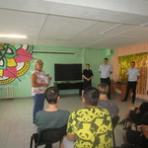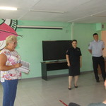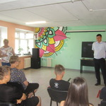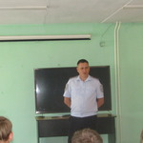

Информация кандидатам на службу в полицию
На службу в органы внутренних дел в добровольном порядке принимаются граждане Российской Федерации. Поступление на службу в МВД ограничено возрастными рамками от 18 до 35 лет (для замещения должностей рядового состава и младшего начальствующего состава) и до 40 лет (для замещения должностей среднего, старшего и высшего начальствующего состава).
Гражданин также должен по своим деловым, личным и нравственным качествам, образованию и состоянию здоровья быть способным к выполнению своих служебных обязанностей.
Прием на службу не зависит от национальности, пола, социального происхождения, имущественного и должностного положения гражданина, его отношения к религии, убеждений, принадлежности к общественным объединениям.
На должности рядового и младшего начальствующего состава принимаются граждане, имеющие образование не ниже среднего, на должности среднего и старшего начальствующего состава – граждане, имеющие соответствующее среднее специальное или высшее образование.
Обучение в учебных заведениях системы МВД осуществляется на бесплатной основе. В учебные заведения Министерства внутренних дел Российской Федерации могут приниматься и лица, не достигшие 18 лет, при условии завершения ими среднего образования.
Право поступления на службу в органы внутренних дел установлено статьей 17 Федерального закона Российской Федерации Nº 342 - ФЗ. Ограничения, обязанности и запреты, связанные со службой в органах внутренних дел установлены статьей 14 Федерального закона Российской Федерации Nº 342 - ФЗ.

(источник: ГУ МВД России по Самарской области)

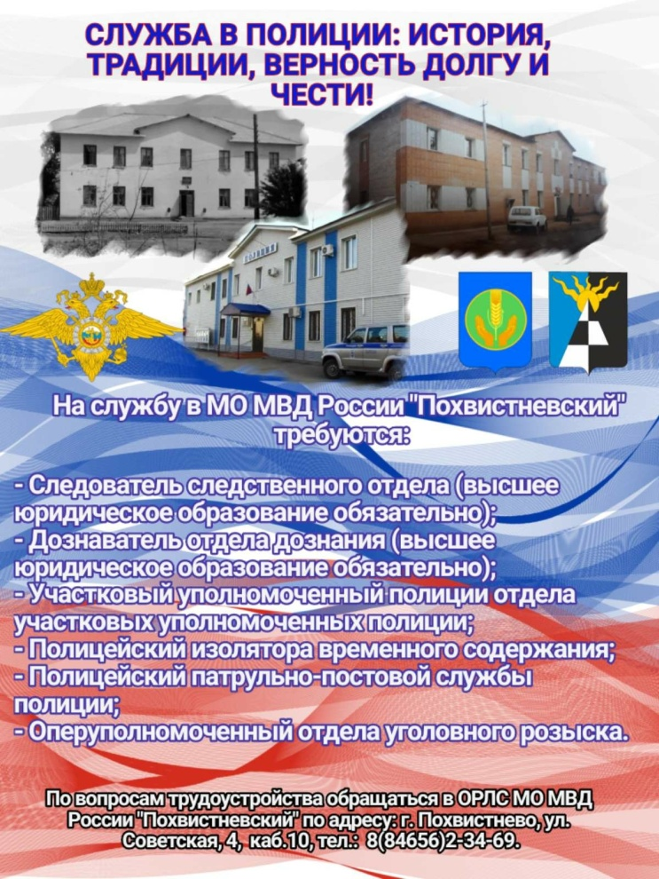

В рамках Всероссийской акции «Каникулы с Общественным советом» инспектор по пропаганде безопасности дорожного движения лейтенант полиции Евгения Мельникова и заместитель председателя Общественного совета при территориальном отделе внутренних дел Гаптельхамит Асылгареев провели мероприятие «Моё безопасное лето!» среди учащихся Рысайкинской школы Похвистневского района.
Инспектор по пропаганде БДД рассказала отдыхающим школьникам об обязательном безопасном поведении на дорогах, необходимости применения ремней безопасности в автомашинах и соответствующих детских удерживающих устройств. Также лейтенант полиции напомнила правила управления детьми велосипедами, после чего совместно с заместителем председателя Общественного совета при территориальном отделе внутренних дел и юными велосипедистами наклеили на двухколесных друзей световозвращающие ленты, чтобы быть заметнее в пути.
Общественник отмети важность проведения мероприятий по профилактике безопасности дорожного движения и добавил: «Каждый из нас и взрослые и дети обязаны соблюдать соответствующие правила на дорогах, тем самым, сохраняя жизни и здоровье всех участников движения. Главное, чтобы правила поведения на дорогах стали добрыми спутниками каждой семьи. Это убережёт многих от трагедий на дороге».

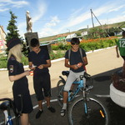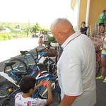
Сотрудники МО МВД России «Похвистневский» вместе со своими детьми посетили усадьбу автора сказки «Аленький цветочек»

Председатель Общественного совета при Похвистневском отделе внутренних дел организовала экскурсию в МБУК» Музей-заповедник С.Т. Аксакова»

В рамках Всероссийской акции «Каникулы с общественным советом» в целях культурно-познавательной деятельности председатель Общественного совета при МО МВД России «Похвистневский» совместно с семьями полицейских посетили Музей-заповедник писателя Сергея Тимофеевича Аксакова.
Сотрудники полиции вместе с детьми в ходе экскурсии по дому писателя многое узнали о его творчестве и жизни. На прогулке по территории заповедника полицейские посетили озеро Любви, избушку Бабы Яги, плодовые сады и загадали свои заветные желания, обняв знаменитую сосну. По историческим данным, эта сосна обладает лечебными свойствами и сопутствует исполнению задуманного.
Полицейским понравилась экскурсия по историческим местам знаменитого автора. Заместитель начальника отдела – начальник следственного отдела МО МВД России «Похвистневский» подполковник юстиции Анастасия Гусева отметила, что посещение таких мест нашей Родины воспитывает в нас чувство патриотизма, а время проведенное с детьми – просто бесценно.
Председатель Общественного совета подчеркнула: «Узнавая свою историю, мы по-другому начинаем ценить настоящее и задумываться о будущем. Главной задачей нас – взрослых, становится сохранение традиций и бережное отношение ко всему окружающему».

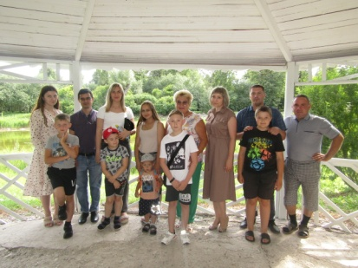

Похвистневские полицейские и общественники провели беседу с социальными работниками ГКУ КЦСОН СВО
Мероприятие проведено в рамках профилактики мошенничества среди населения
Заместитель начальника отдела – начальник следственного отдела МО МВД России «Похвистневский» подполковник юстиции Анастасия Гусева и председатель Общественного совета при территориальном отделе внутренних дел Татьяна Вобликова провели беседу в рамках акции «Осторожно, мошенники!» среди работников Комплексного центра социального обслуживания населения Северо-восточного округа.
Заместитель начальника Межмуниципального отдела рассказала присутствующим о том, что в настоящее время каждый знает о мошенничествах в Интернете и о мошенниках «по телефону», но по-прежнему граждане поддаются на уловки дистанционных преступников. Мошенники «играют» на чувствах своих жертв: страхе потерять заработанные денежные средства и простой жажде наживы. «Чтобы сохранить свои сбережения, нужно просто держать в секрете данные своих банковских карт и не вносить их в непроверенные Интернет сайты и приложения», - порекомендовала подполковник юстиции
Председатель Общественного совета при территориальном отделе внутренних дел отметила: «Возраст пострадавших от действий мошенников с каждым годом всё молодеет, поэтому к звонкам и сообщениям от неизвестных, а также к неожиданным виртуальным выигрышам необходимо относится с недоверием».
Полицейский и общественница призвали собравшихся с сомнением относится ко всей информации, размещенной в Интернет пространстве и социальных сетях, доверяя исключительно официальным источникам.
По завершению мероприятия среди присутствующих были распространены информационные листовки с перечнем возможных мошеннических действий и методами сохранности своих денежных средств.

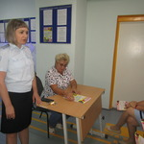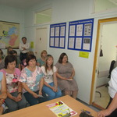

«Голосовой помощник или мошенник: кому можно говорить «да» по телефону»
Похвистневские полицейские и общественники провели мероприятие направленное на профилактику мошенничества в сфере IT-технологий
Оперуполномоченный отделения уголовного розыска МО МВД России «Похвистневский» старший лейтенант полиции Виктория Романова совместно с председателем Общественного совета территориального отдела внутренних дел Татьяной Вобликовой провели среди получателей социальных услуг реабилитационного центра «Доблесть» города Похвистнево акцию ««Голосовой помощник или мошенник: кому можно говорить «да» по телефону».
Лейтенант полиции рассказала присутствующим об основных методах сетевого обмана граждан – это звонок от службы безопасности банка о взломе личного кабинета или о необходимости подтверждения кредитного обязательства, и оплата курьерской службы с сайтов бесплатных объявлений. Данные методы направлены на выманивание у клиентов банков личных сведений карт оплаты. Существует ещё один способ мошенничества, когда Вам звонит не реальный человек, а якобы, голосовой помощник и задаёт стандартные вопросы: «Вы – Иванов Иван Иванович?», «Вы заходили в ближайшее время в личный банковский кабинет?» и так далее. У мошенников такого типа есть единственная задача – услышать от своей жертвы слово «да», которое они запишут и будут использовать эту запись с настоящим голосовым помощником банка. «Следует помнить, что отвечать на поступившие звонки следует словами «Алло», «Слушаю», а отвечать «да» - только, когда вы сами звоните на «горячую линию» банка», - рекомендовала лейтенант полиции.
Общественница присоединилась к предупреждениями сотрудника полиции и посоветовала собравшимся никогда и никому не сообщать данные банковских карт, и отвечать на незнакомые номера в случае ожидания таковых.
В ходе мероприятия присутствующие поделились своим опытом общения с дистанционными мошенниками и получили правовые разъяснения, как сберечь свои сбережения.

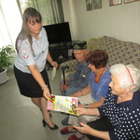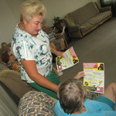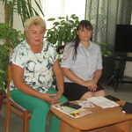

УЧРЕДИТЕЛИ: Администрация сельского поселения Старый Аманак муниципального района Похвистневский Самарской области и Собрание представителей сельского поселения Старый Аманак муниципального района Похвистневский Самарской области
ИЗДАТЕЛЬ: Администрация сельского поселения Старый Аманак муниципального района Похвистневский Самарской области
Адрес: Самарская область, Похвистневский Газета составлена и отпечатана
район, село Старый Аманак, ул. Центральная в администрации сельского поселения
37 а, тел. 8(846-56) 44-5-73 Старый Аманак Похвистневский район Редактор
Самарская область. Тираж 100 экз Н.А.Саушкина

